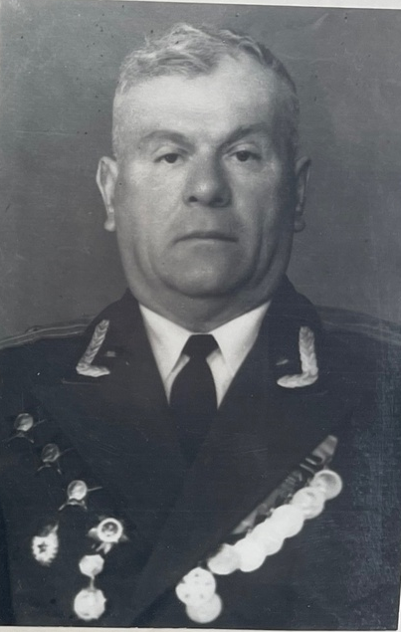

Акшенцев
Николай Иванович
(23.06.1916 г. – 1974 г.)

Время службы 15.08.1937 г.– 27.07.1957 г.
Воинское звание майор.
Награды: 3 ордена «Красной Звезды», «Отечественной войны 2-ой степени». Медали : «За победу над Германией в Великой Отечественной войне 1941-1045гг.», «За взятие Берлина», «За боевые заслуги», «За освобождение Варшавы».
В жестоких боях на Курской дуге летом 1943 года получил боевое крещение начальник радиостанции лейтенант Н.И. Акшенцев.
В 1957 году гвардии майор Акшенцев Н.И. демобилизовался из армии и приехал на родину в г.Юрюзань и стал работать мастером производственного обучения в РУ №21.
Много электромонтёров подготовил Николай Иванович за годы своей работы в системе профтехобразования. Все они после окончания училища разъехались в разные концы страны и успешно трудились в народном хозяйстве.

